Отчёт по лабораторной работе №5

Дисциплина: Архитектура компьютера

Мутаев Муртазаали Магомедович

Содержание

# 1 Цель работы

Приобретение практических навыков работы в Midnight Commander. Освоение инструкций языка ассемблера mov и int.

# 2 Задание

1. Работа в Midnight Commander
2. Подключение внешнего файла in_out.asm
3. Задания для самостоятельной работы

# 3 Выполнение лабораторной работы

## 3.1 Работа в Midnight Commander

Первым делом я открыл Midnight Commander и создал в каталоге *work/arch-pc/lab05* файл *lab5-1.asm* (рис. 1).

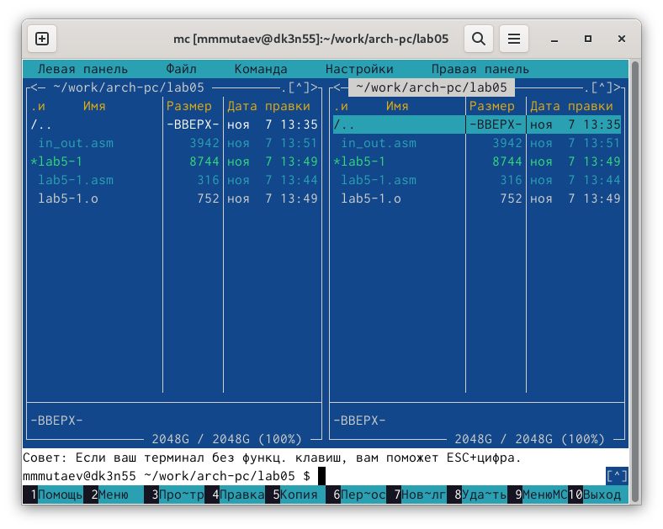

Рис. 1: Создание файла в MC

Далее я открыл его с помощью клавиши F4 и ввел туда код из методички (рис. 2).

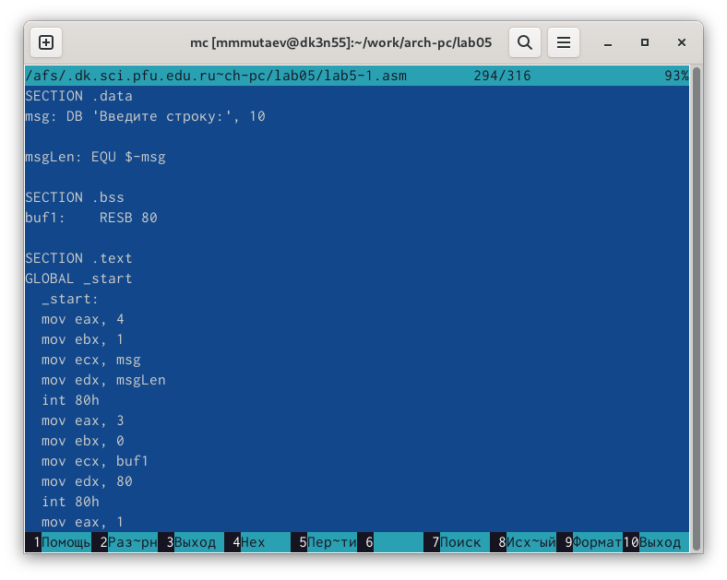

Рис. 2: Код №1

Затем создал исполняемый файл и запустил программу. Мне выдало такой результат (рис. **¿fig:003?**):

![Результат №1](Снимок экрана от 2024-11-07 16-15-53.png{#fig:003 width=70%}

Программа ожидала ввода текста с клавиатуры, а после ввода программа выключалась.

## 3.2 Подключение внешнего файла in_out.asm

Я скачал файл *in_out.asm* из ТУИС’a и переместил его в каталог, в котором я работаю. После этого я скопировал файл lab5-1.asm и назвал его *lab5-2.asm* (рис. 3):

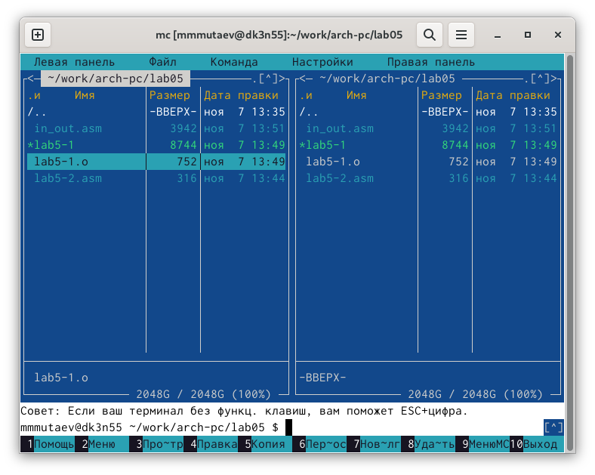

Рис. 3: in_out.asm

Далее я вставил в файл код из методички, подключив скачаный файл (рис. 4):

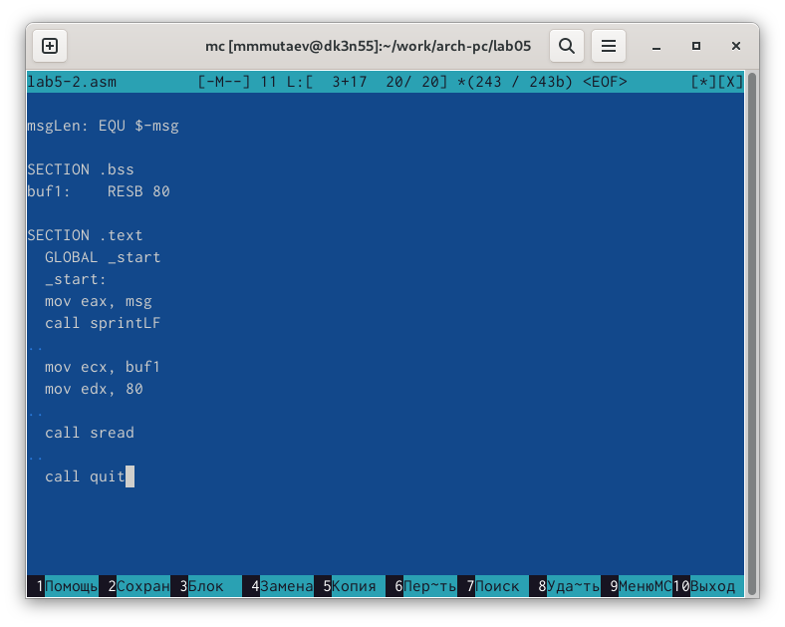

Рис. 4: Код №2

Опять же, создал исполняемый файл, запустил программу и вот, что мне выдало (рис. 5):

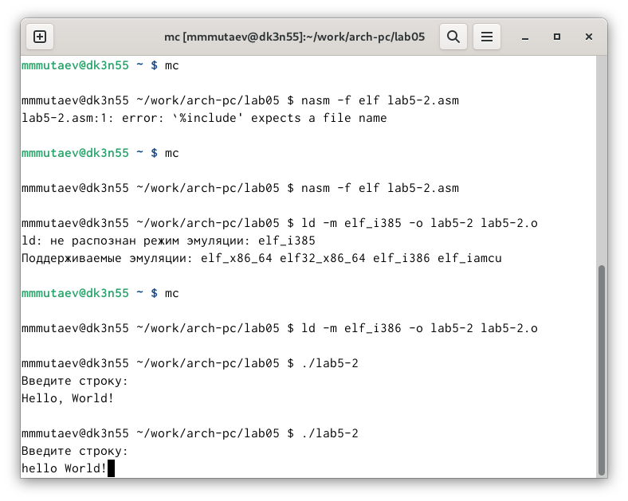

Рис. 5: Результат №2

Так же, как и в первый раз, программа ожидала ввода текста.

После этого я заменил sprintLF на sprint, и вот, что мне выдало (рис. 6):

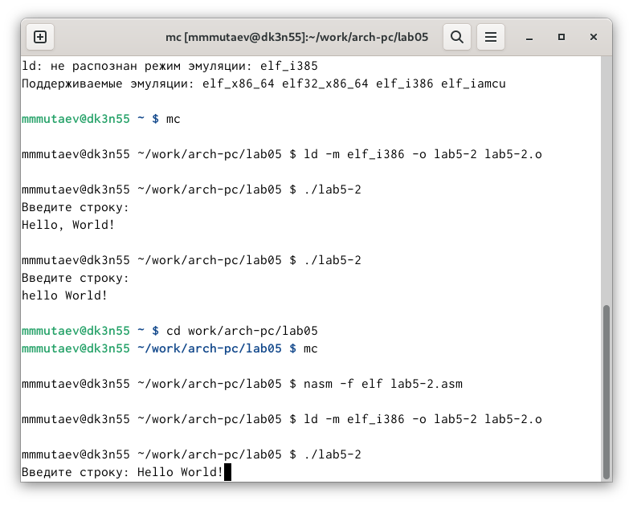

Рис. 6: Результата №2.1

В отличие от первой программа, эта давала мне вписать текст с клавиатуры на той же строчке, что и выведенный текст.

## 3.3 Задания для самостоятельной работы

Передо мной стояла задача изменить 2 вышесделанные программы таким образом, чтоб они выводили на экран то, что я введу с клавиатуры. Ну я это и сделал. Вот первая программа (рис. 7):

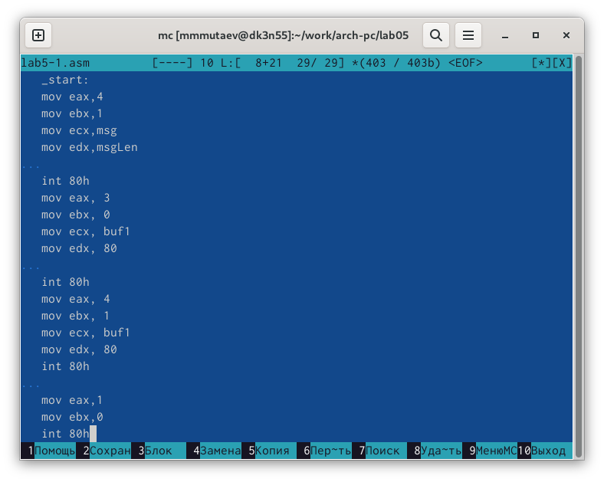

Рис. 7: Код №3

Я вставил код вывода текста на экран и заменил msg на buf1 (рис. 8):

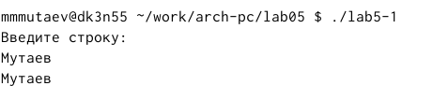

Рис. 8: Результат №3

Вот вторая (рис. 9):

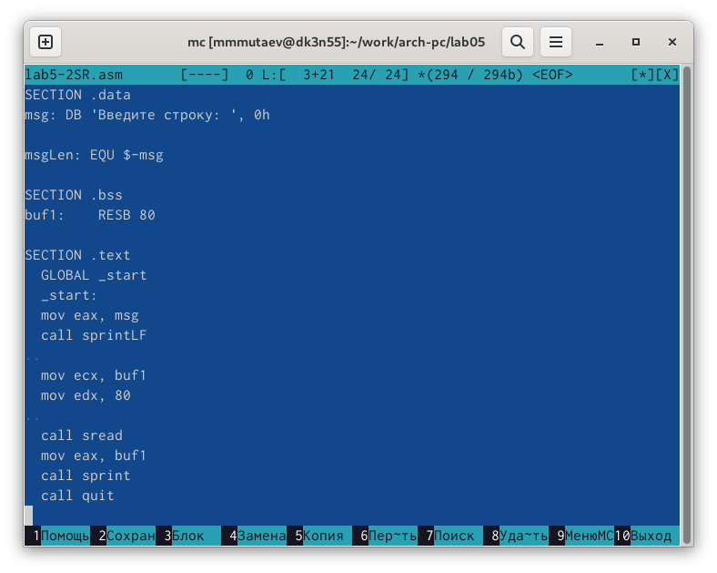

Рис. 9: Код №3.2

Я также скопировал код вывода текста и заменил msg на buf1, после чего вывел текст с помощью команды sprint (рис. 10):

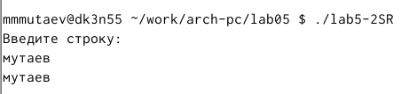

Рис. 10: Результат №3.2

# 4 Выводы

Я приобрел практические навыки работы в Midnight Commander и освоил инструкции языка ассемблера mov и int.